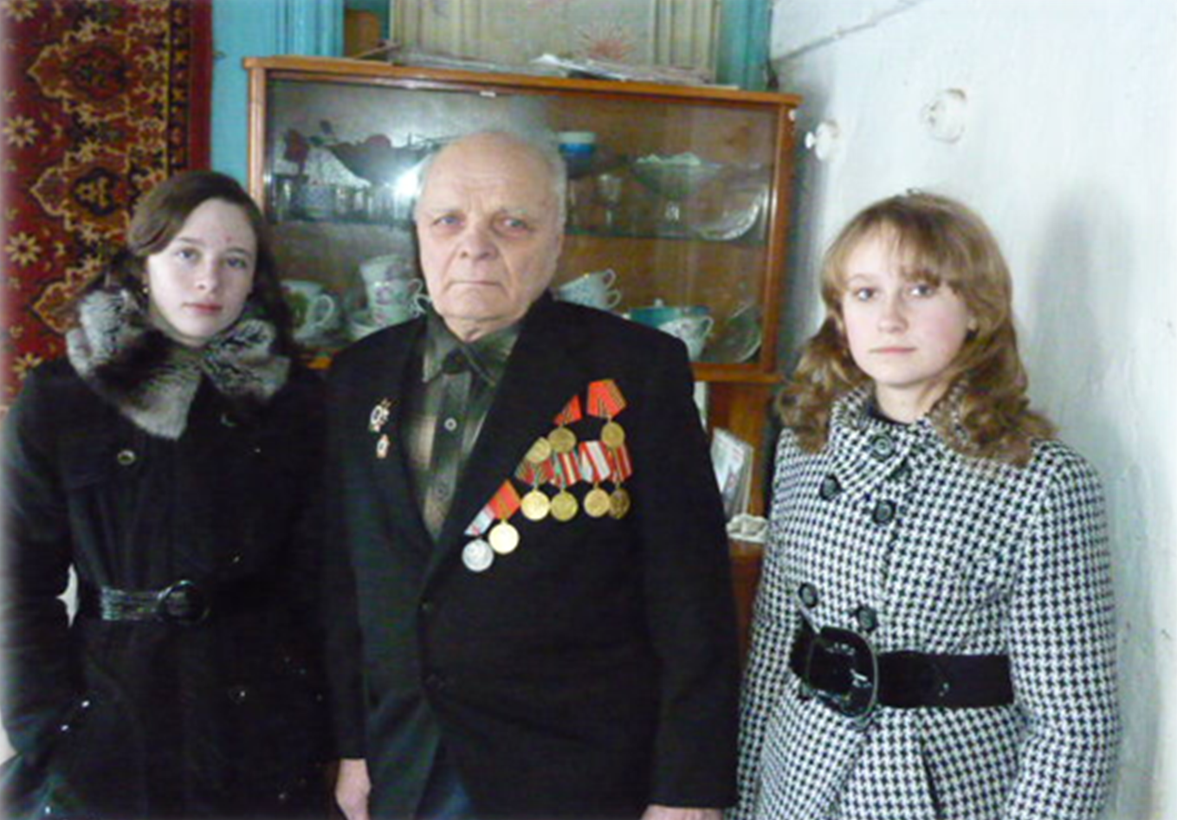
Учащиеся 9 класса Шилова Д., и Смирнова С. поздравляют ветерана ВОВ с днем рождения.

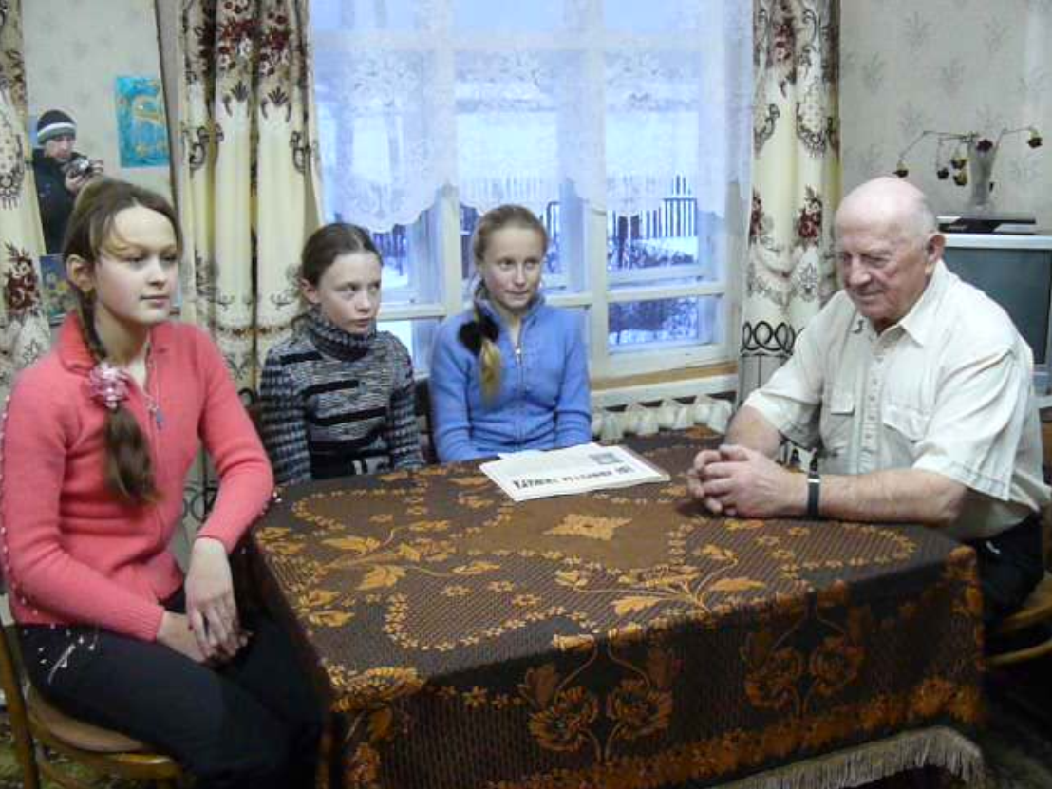
Учащиеся 7 класса берут интервью у Воробьева В. М. – Почетного гражданина Костромской области, Ветерана труда. Поздравляют с Днем мудрости, добра и теплоты.

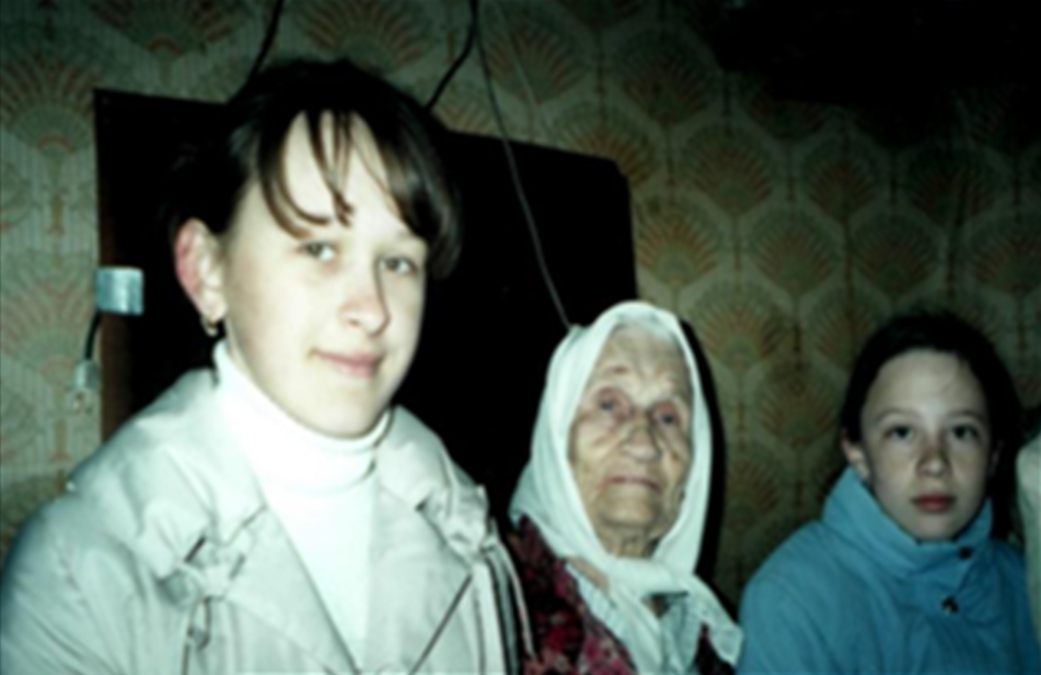
Учащиеся 7 класса поздравляют старейшего жителя с. Юрьево, вдову Токунову Марию Александровну с 98-летием. 2009 г.

